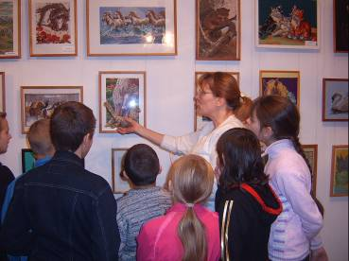
«Все мы немного лошади».

23 октября 2008 года учащиеся МОУ Чернореченской средней общеобразовательной школы №1 посетили замечательную выставку творческих работ наших земляков в районном Доме Ремёсел «Все мы немного лошади». В выставочном зале было представлено огромное количество работ, выполненных в самых разнообразных стилях: вышитые и нарисованные картины, панно из лоскутов и природного материала, батик и керамика, соломка, роспись по стеклу и многое другое.
Директор Дома Ремёсел Корнеева Елена Владимировна провела очень интересную и содержательную экскурсию по выставочному залу. Ребята узнали много нового и интересного о народном творчестве.
Елена Владимировна познакомила ребят с мастерской, где изготавливают керамические изделия, рассказала о технологии их изготовления, о способах украшения изделий из глины и их назначении.
Очень интересным был момент извлечения керамических изделий из печи. Учащиеся увидели готовые керамические изделия, переливающиеся различными цветами и оттенками.
Коллектив учащихся и администрация МОУ ЧСОШ №1 от всей души благодарит работников Дома Ремёсел и лично Корнееву Елену Владимировну за гостеприимство и творческих успехов.
